Проект по ПДД во второй младшей группе на тему: «Малыши и дорога.»

составили :

воспитатели: Сергеева Виктория Юрьевна

Крылосова Дарья Николаевна

Тема проекта: «Малыши и дорога»

Актуальность: Повседневная жизнь обычного гражданина на дороге таит множество опасностей. С развитием техники в нашей стране, как и во всем мире, увеличивается количество дорожно-транспортных происшествий. С самого раннего детства ребенок становится участником дорожного движения: он или пешеход, который вместе с родителями идет по улице, или пассажир, который едет в маршрутном транспорте, автомобиле с родителями. Дорога, улица манит ребенка своей неизведанностью, многообразием впечатлений, необычностью ситуаций. Маленькие дети – особая категория пешеходов и пассажиров. У детей отсутствует защитная психологическая реакция на дорожную обстановку, которая свойственна взрослым. Их жажда знаний, желание постоянно открывать что-то новое часто ставят ребенка перед реальными опасностями, в частности и на улицах большого города. Чтобы интересного было больше, чем опасного, необходимо уже в младшей группе детского сада изучать с детьми правила дорожного движения и формировать у них навыки осознанного безопасного поведения на улицах.
Данный проект в рамках модульного курса игрового обучения дошкольников правилам дорожного движения в летний оздоровительный период должен способствовать обобщению первичных представлений о ПДД и формированию у детей необходимых умений и навыков, выработке положительных, устойчивых привычек безопасного поведения на дороге.

Цель проекта: Создание условий для формирования у детей младшего дошкольного возраста знаний о правилах безопасности дорожного движения в качестве пешехода.

Задачи:
- Формировать представление об улице: объяснить, для чего предназначен тротуар, проезжая часть, почему транспорт может быть опасным.
- Познакомить детей с элементарными правилами дорожного движения (быть внимательным, идти только по тротуару за руку с взрослым, по правой его стороне, переходить дорогу только по пешеходному переходу и на зеленый свет светофора) и с дорожным знаком «Пешеходный переход».
- Воспитывать внимание и умение ориентироваться на сигналы светофора.
- Привлечь родителей к участию в проектной деятельности.

Тип проекта: групповой, практико-ориентированный, творческо-познавательный.
Интеграция познавательных областей: познавательное развитие, речевое развитие, художественно-эстетическое развитие, физическое развитие, социально-коммуникативное развитие.
Продолжительность: краткосрочный
Сроки реализации: с 07.11- 10.11.2023г
Участники: дети младшей группы, воспитатели, родители.

Ожидаемые результаты:
  - Дошкольники познакомятся с элементарными правилами дорожного движения.
  - Дети научатся ориентироваться на сигналы светофора и правильно переходить через дорогу по пешеходному переходу на зеленый свет светофора.
  - Создание макетов улицы и светофора совместно с родителями.
  - Создание лепбука совместно с родителями.

Продукт:
- Макет улицы
- Макет светофора
- Лепбук
- Конспект ООД «Крошка Кот и переход»

Этапы реализации проекта:

Этап–Подготовительный
  - Постановка цели, задач, определение актуальности проекта
  - Подбор методической литературы, наглядно–иллюстративного материала для реализации проекта
  - Подбор детской художественной литературы. Стихи и произведения для рассматривания и обсуждения с детьми.
    - Организация предметно-развивающей среды в группе
    - Скачать мультфильм «Смешарики» («Азбука безопасности»)
    - Привлечь родителей к изготовлению макета улицы, светофора и атрибутов к подвижным играм
    - Сделать макет дороги

2 этап- Основной
  - Пальчиковая гимнастика «Это улица моя»
  - Целевая прогулка «Улица города"
    - Рассказ воспитателя «Улица, на которой расположен детский сад»

    - Просмотр мультфильма «Смешарики» («Азбука безопасности») и обсуждение с детьми дорожных ситуаций.
    - Чтение художественных произведений и стихотворений: С. Михалков «Светофор»;
В. Семернин «Запрещается-разрешается» (отрывок из стихотворения); В. Головко «Правила движения»;
А.Северный«Светофор»;
О. Бедарев «Если бы…»;
Я. Пишумов «Посмотри, где переход», «Машины», «Пешеходный светофор»;
О.Тарутин «Для чего нам светофор»; Г. Косова «Безопасная дорога»;
«Смешарики–малышам Потешки-ПДДшки»;
«Сказка про огоньки».
    - Загадки про светофор, пешеходный переход
    - Беседа«Светофор–друг ребят»
    - Рассматривание плакатов «Правила поведения на улице»
    - Досуг«Юные пешеходы»
  - Подвижные игры «Цветные автомобили и пешеходы»,«Воробушки и автомобиль», «Пешеходы».
    - Дидактические игры «Красный, желтый, зеленый», «Слева, справа», «Как устроена улица».
    - Игровые ситуации «Мы по улице идем»,«Внимание, переходим дорогу».
    - Моделирование дорожных ситуаций «Внимание, переходим дорогу» на макете улицы.
    - Консультация для родителей «Это должен знать малыш», памятка
«Правила дорожного движения»
    - Практическое задание для родителей «Как работает светофор». Обращать внимание детей на работу светофора при переходе через дорогу, а там, где нет светофора, на дорожный знак «Пешеходный переход».

3 этап– Заключительный
Проведение ООД «Крошка Кот и переход»

Описание этапов реализации проекта

Этапы проекта | Мероприятия | Сроки реализации | Результат
1.Подготовительный  4 дня | - Мониторинг  - Постановка цели, задач, определение актуальности проекта  - Подбор методической литературы для  Реализации проекта и наглядно- иллюстративного материала.  - Подобрать детскую художественную литературу для  рассматривания, чтения и обсуждения с детьми  - Организация предметно- развивающей среды в группе  - Сделать дорогу для макета  - Привлечение родителей к участию в проектной  Деятельности через:  Информационный стенд с информацией о проекте, обратиться с просьбой к родителям, принять  участие в изготовлении макета улицы (сделать атрибуты для макета: домики, деревья, машинки и т. п.) и светофора , и лепбука.  - Написать конспект НОД  «Крошка Кот и переход»  - Написать сценарий  Досуга «Юные пешеходы» | 07.11.23-10.11.23г. | - Проведен мониторинг  - Определены цель, задачи,  актуальность  проекта «Малыши и дорога»  - Подобран набор методической  литературы и наглядно- иллюстративный материал для реализации проекта  - Подобрана детская художественная  литература  - Пополнение центра ПДД в группе  -Макет дороги  - Лепбук  - Информационный лист с информацией о номинации  Проекта и сроках его проведения .  Конспект ООД «Крошка Кот и переход»  - Сценарий досуга  «Юные пешеходы»

 | -Пальчиковая гимнастика  «Это улица моя» | 13.11.23г. | - Текст пальчиковой гимнастики «Это улица моя»  - Дети  Познакомились с ближайшим  Окружением вокруг детского сада  (многоэтажные дома, дороги, автотранспорт)и пешеходным  переходом )  -Дети  познакомились с произведением Г. Косова «Безопасная дорога»  -Отгадывание загадок  - Консультация для родителей «Это  Должен знать малыш»  - Дети посмотрели мультфильм  «Смешарики» («Азбука  безопасности»)  -Дети  познакомились с  потешками по правилам дорожного  движения и произведением  Я. Пишумов  «Машины»  -Закрепление навыков  ориентировки в  пространстве у детей.  - Макет улицы
2.Основной  4 дня | - Целевая прогулка.  Цель: знакомство с  Ближайшим окружением и пешеходным переходом.  - Рассказ воспитателя  «Улица, на которой  Расположен детский сад»
-Чтение художественной литературы:
Г.Косова«Безопасная дорога»
 | -Загадывание загадок про пешеходный переход
-Оформление стенда
«Родителям о
безопасности» в приемной группы
 | -Просмотр мультфильма  «Смешарики» («Азбука безопасности») | 14.11.23г.
-Чтение художественной литературы
Смешарики – малышам Потешки - ПДДшки», Я.Пишумов «Машины»
-Дидактическая игра
«Слева, справа»
 | -Оформление макета дороги

 | -Подвижная игра  «Воробушки и автомобиль» |  | -Развитие умения ориентироваться в пространстве и  действовать по сигналу воспитателя  -Закрепление  представлений у детей об улице, дороге, о грузовых, легковых  автомашинах  -Повтор или правила дорожного  движения  - Обсуждение опасных ситуаций и закрепление правил поведения на улице  -Дети  познакомились с произведениями О. Бедарев «Если бы  …», «Посмотри,где переход», Я.  Пишумов  «Запрещается- разрешается»  -Дети  познакомились со Светофорчиком и дорожным знаком  «Пешеходный переход»  -Дети закрепят знания о назначении световых сигналов светофора
 | -Дидактическая игра«Как устроена улица»
 | -Игровые ситуации«Мы по улице идем»
 | -Рассматривание плакатов  «Правила поведения на улице» | 15.11.23г.
-Чтение О.Бедарев «Если бы …», «Посмотри, где переход», Я. Пишумов
«Запрещается-
разрешается»(отрывок из стихотворения)
- В гости приходит самодельная игрушка Светофорчик, приносит дорожный знак
«Пешеходный переход»
- Беседа«Светофор–друг ребят»
- Чтение С. Михалков
«Светофор»
- Дидактическая игра
«Красный, желтый, зеленый» с
Использованием макета
«Светофор»

 | -Чтение Сказка об огоньках
 | - Практическое задание для родителей «Как  Работает светофор»  - Подвижная игра  «Пешеходы» |  | -Обращать внимание детей на сигналы светофора при переходе через дорогу, а там где нет светофора, на дорожный знак  «Пешеходный переход»  -Развивать умение ориентироваться на сигналы светофора
 | - Моделирование дорожных ситуаций  «Внимание, переходим дорогу» на макете улице | 16.11.23г. | -Задания с  различными опасными  ситуациями на улице и дороге
 | - Чтение загадок про пешеходный переход и светофор |  | -Отгадывание загадок
 | - Чтение художественной литературы:  О.Тарутин «Для чего нам светофор», Я. Пишумов  «Пешеходный светофор», А. Северный «Светофор»  - Подвижная игра  «Цветные автомобили и пешеходы» |  | -Дети  Познакомились с произведениями:  О. Тарутин «Для чего нам светофор», Я. Пишумов  «Пешеходный светофор», А. Северный  «Светофор»  -Дети  самостоятельно  играют со  сверстниками и воспитателями
 | -Досуг«Юные пешеходы» |  | - Показ настольного театра«Юные пешеходы»
 | -Оформление стенда  «Родителям о  безопасности» в приемной группы |  | -Памятка для  родителей«Правила дорожного  движения»

3.Заключительный  1 день | - Проведение ООД «Крошка Кот и переход»  - Мониторинг | 17.11.23г. | - Самостоятельное выполнение  заданий  Светофорчика детьми  -аппликация «Светофорчики»
 | -Анализ результатов проекта |  | -Выводы

Ресурсы:
- интернетресурсы
nsportal.ru›detskii…smeshariki-azbuka-bezopasnosti
- литература:
  - В.Ю. Белькович, Н.В. Гребенкина. Образовательная программа дошкольного образования «Мозаика», М.: ООО «Русское слово – учебник», 2018
  - Т.Ф. Саулина. Три сигнала светофора: Дидактические игры, сценарии вечеров досуга. М.: Просвещение, 1989
  - О.Н. Небыкова. Сезонные прогулки. Карта-план для воспитателя. Вторая младшая группа. Волгоград, ООО «Издательство «Учитель»
  - Л.Б. Поддубная. Правила дорожного движения. Младшая группа. Волгоград: ИТД «Корифей», 2019
  - Наглядно-дидактическое пособие «Правила дорожного движения». ООО «Издательский дом «Проф – Пресс», 2017

Материальное обеспечение:
Реализация проекта осуществлялось силами воспитателей, детей и их родителей (изготовление атрибутов к подвижным играм, макеты дороги и светофора)

Выводы:

Согласно поставленным целям и задачам в ходе проекта было сделано:
  - Дети получили знания о правилах безопасности дорожного движения в качестве пешехода.
  - Научились правильно ориентироваться на сигналы светофора и переходить через дорогу по пешеходному переходу.
  - Сделали макеты улицы и светофора.
  - Изготовлен лепбук.

ПРИЛОЖЕНИЯ

ООД «Котенок и переход»
Цель: Формирование первичных представлений о безопасном поведении на дорогах.
Программные задачи:
Образовательная область «Речевое развитие»:
Развивать диалогическую форму речи.
Обогащать словарный запас детей: улица, проезжая часть, тротуар, пешеходный переход, «зебра», светофор, сигнал, пассажирский транспорт, трамвай, троллейбус, автобус, грузовой транспорт.
Образовательная область «Познавательное развитие»:
Продолжать знакомить детей с правилами дорожного движения. Учить различать проезжую часть дороги, тротуар, понимать значение зеленого, красного и желтого сигналов светофора. Познакомить детей с дорожным знаком «Пешеходный переход». Уточнить представления детей о некоторых транспортных средствах: грузовом и пассажирском транспорте, их отличиях и назначении.
Развивать наблюдательность, внимание, способность к самостоятельному решению игровых задач.
Образовательная область «Социально-коммуникативное развитие»:
Развивать стремление выполнять правила безопасного перемещения по улице.
Образовательная область «Художественно-эстетическое развитие»:
Формировать интерес к эстетической стороне окружающей действительности: улиц, домов, дворов.
Развивать творческое воображение.
Образовательная область «Физическое развитие»:
Развивать двигательную активность.
Поддерживать интерес к совместным играм детей.
Материалы и оборудование:
Оформление: Часть зала оформлена в виде двора (дома, деревья, мяч, игрушка котенок); другая часть – в виде дороги (проезжая часть, тротуар, зебра, знак «пешеходный переход», светофор, машины, игрушка щенок), мольберт, стол, палочка с сигналами светофора, шапочка-маска для светофора.
Демонстрационный материал: Дидактическая игра «Кто куда едет» (карточки на магнитах «грузовые автомобили», макет дороги, карточки с изображением мест назначения для грузовых машин.
Предварительная работа:
Наблюдения: «Помощник светофор», «Моя улица», «Безопасный двор», «Машины на нашей улице».
Беседы: «Где можно и где нельзя играть», «Волшебные полоски», «Какие бывают автомобили», «Автобус и его семья».
Чтение художественной литературы: С.Маршак «Мяч», «Машины, «песенка о правилах», В.Кожевников «Светофор», А.Северный «Светофор».
Просмотр мультфильмов: «Смешарики: Азбука безопасности»
Примечание:
1.В занятии могут участвовать персонажи (взрослые).
2.Воспитатель может использовать персонажи кукольного театра.
Ход занятия:
Воспитатель: Ребята, сегодня утром к нам в детский сад позвонил наш друг Крошка Кот. Мама ему подарила новый мяч, и он приглашает нас к себе во двор поиграть. Пойдем в гости к Крошке Коту?
Дети заходят в зал: одна часть зала оформлена как двор (дома, деревья); другая часть дорога (проезжая часть, тротуар, зебра, светофор, машины). Во дворе детей встречает Крошка Кот (игрушка) с мячом.
Воспитатель: Здравствуй, Крошка Кот!
Крошка Кот: Здравствуйте, ребята! Как я рад, что вы пришли ко мне в гости! Давайте поиграем с моим новым мячиком?
Дети играют в игру «Мой веселый звонкий мяч», перекидывают мяч друг другу. Мяч попадает к котенку и от него мяч выкатывается на дорогу.
Крошка Кот: Ой, мой новый мячик! (пытается догнать мяч, дети с воспитателем останавливают его).
Воспитатель: Крошка Кот, остановись! Мы вышли со двора. Где мы оказались?
Дети: На дороге.
Воспитатель: Мячик Крошки Кота укатился прямо под колеса автомобиля. Как называется та часть дороги, по которой едут автомобили?
Дети: Проезжая часть.
Крошка Кот: Я хочу забрать свой мячик.
Воспитатель: Ребята, давайте объясним Крошке Коту, почему нельзя выбегать на дорогу?
Дети: Автомобили торопятся, едут быстро. Не успеют затормозить и можно попасть под колеса.
Крошка Кот: Что же делать?
Воспитатель: Вот наш друг - Светофор Светофорович, давайте попросим его нам помочь. Здравствуйте, Светофор Светофорович!
Светофор Светофорович: Здравствуйте, ребята! Что вы делаете на дороге? Разве на дороге можно играть?
Дети рассказывают, что произошло.
Светофор Светофорович: Вы правильно сделали, что не побежали на дорогу за мячом. Я вам помогу.
Светофор включает красный свет, машины останавливаются. Светофор Светофорович отдает мяч детям.
Крошка Кот: Спасибо, Светофор Светофорович, я больше никогда не буду выбегать за мячом на дорогу.
Воспитатель: Ребята, давайте постоим на тротуаре и посмотрим, сколько здесь машин! Какие они все разные, красивые. Есть машины, которые перевозят грузы. Как они называются? (грузовые) А есть машины, которые перевозят людей. Как называется такой транспорт (пассажирский).
Светофор Светофорович: Давайте проверим, как знают ребята пассажирский транспорт? Я загадаю вам загадки, а вы постараетесь отгадать их и показать отгадки.
Проводится игра «Угадай, кто я?»
Светофор Светофорович читает загадки про автобус, троллейбус, трамвай. Дети имитируют отгадки (соответственно опустив руки вниз, подняв вверх, согнув дугой). В промежутках между загадками играет музыка, дети свободно двигаются.
Светофор Светофорович:
Что за чудо – синий дом,
Окна светлые кругом!
Крепко он держится за провода
И не заблудится он никогда!
(тройллебус)
Утром рано за окошком
Стук разносится и звон.
Это ходит по дорожкам
Красный и красивый дом.
(трамвай)
Дом по улице идет,
На работу всех везет.
Не на тонких курьих ножках,
А в резиновых сапожках.
(автобус)
Воспитатель: Очень нужен в городе пассажирский транспорт: быстро развозят людей в разные концы такси, автобусы, трамваи, троллейбусы. Но есть на улицах города много грузовых машин. Все они заняты тяжелой работой. Давайте поможем им? Посмотрите на эти машины и догадайтесь, какой груз они перевозят? (ответы) А теперь давайте поможем грузовикам найти нужную дорогу.

Анализ результатов педагогической диагностики по ПДД во 2 младшей группе "Звездочка "
после реализации
проекта " Малыши и дорога"
Воспитатели:
Сергеева В.Ю. и Крылосова Д.Н.
В педагогической диагностике было продиагностировано 15 детей из 20, посещающих группу "Звездочка".
В группе 15 девочек и 5 мальчиков. 5 человек на момент реализации проекта были на больничном.
На конец реализации проекта мы видим следующие результаты: высокий уровень – 40% (6 детей), средний уровень – 60 % (9 детей), низкий уровень – 0%
Вывод: в результате анализа полученных данных мониторинга у воспитанников 2 младшей группы после реализации проекта, можно сделать вывод о положительной динамике. У воспитанников в два раза увеличился показатель среднего уровня, так можно сказать о стабильно-положительном показателе (средний уровень развития). Увеличился показатель высокого уровня. Также есть ребята, которые не принимали участие в мониторинге ввиду болезни.
С этими детьми будет проведена индивидуальная работа по правилам дорожного движения , опираясь на мониторинг.
Необходимо привлекать родителей, обращать их внимание на развитие детей, помощь воспитателям, путем закрепления материала дома.
С детьми, показавшим средний уровень, необходимо вести работу по повышению результатов, учитывать их индивидуальные особенности.

Диагностика знаний детей по ПДД
Группа 2-ая младшая Учебный год ____2023г._
Воспитатели: _Сергеева В. Ю. Крылосова Д.Н

№ | ФИО | Умеет ориентироваться в пространстве (группа, участок) | Различает проезжую часть дороги и тротуар, понимает значение сигналов светофора | Имеет представление о безопасном поведении на дороге | Имеет представление работе водителя | Итоговые баллы

Прогулка к проезжей части и к пешеходному переходу.
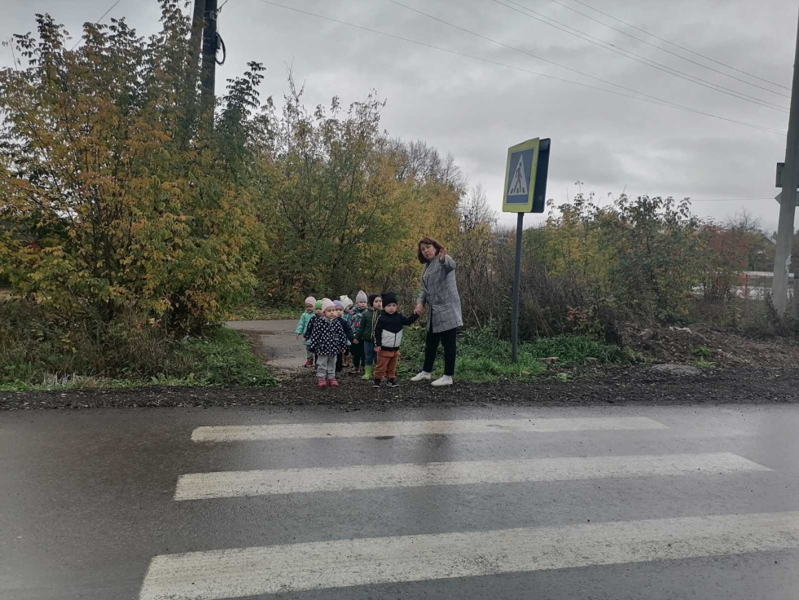
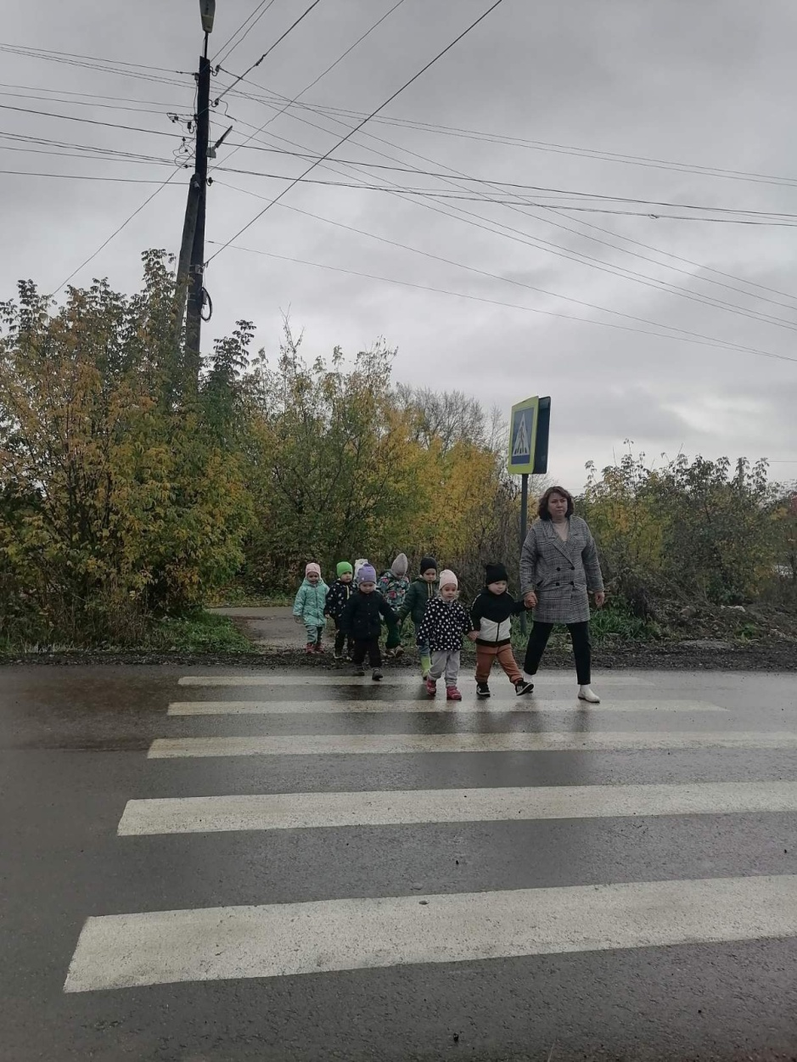

изготовление лепбука " Уроки безопасности"

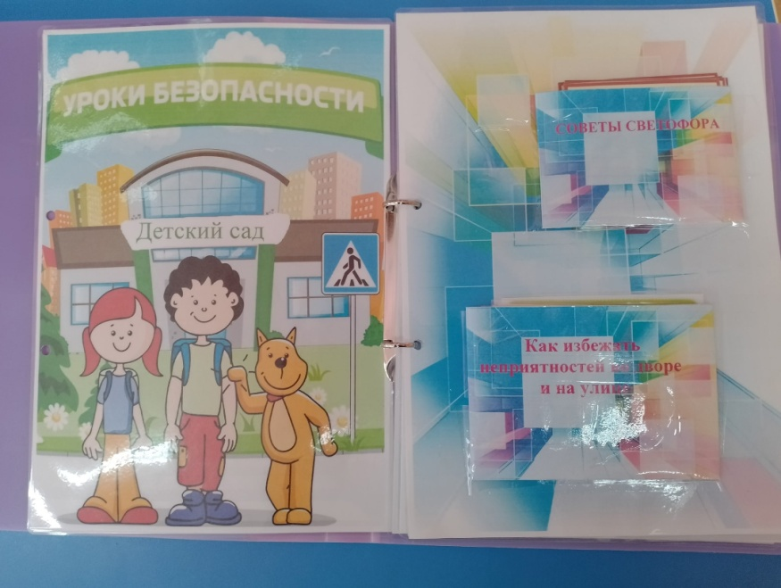

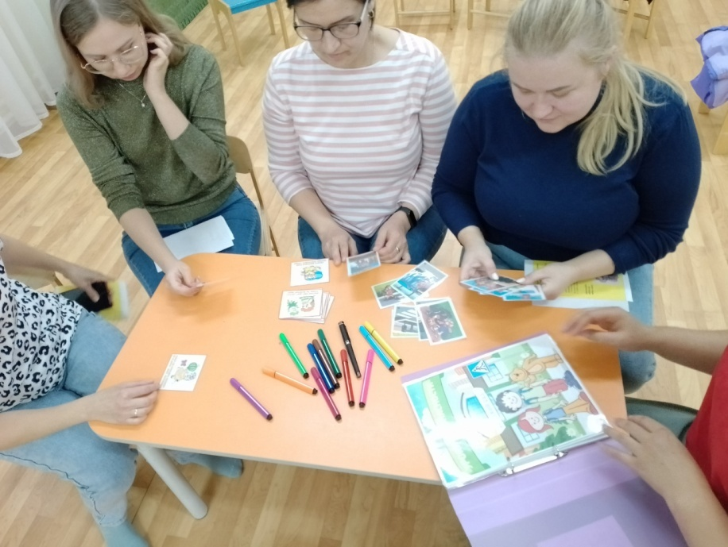

аппликация " Светофорчик"

